Jurnal BPPK Volume…/2017 Halaman XX-XX [Cambria, 10, regular]
 |  | 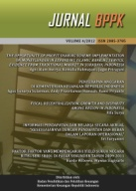
BADAN PENDIDIKAN DAN PELATIHAN KEUANGAN  KEMENTERIAN KEUANGAN REPUBLIK INDONESIA | JURNAL BPPK

JUDUL ARTIKEL [CAMBRIA, 14PTS, BOLD, UPPERCASE]
[NamaPenulis1_TanpaGelar]ª, [NamaPenulis2_TanpaGelar]^{b}, [Cambria, 11, regular]
ª [Instansi_dan_alamat_Penulis_meneliti,negara] Email: [alamat_email@provider.com] (penulis berkorespondensi)
^{b} [Instansi_dan_alamat_Penulis_meneliti,negara] Email: [alamat_email@provider.com] [Cambria, 9, regular]

INFO ARTIKEL |  | ABSTRAK
SEJARAH ARTIKEL  Diterima Pertama  [dd Mmmm YYYY]  Dinyatakan Dapat Dimuat  [dd Mmmm YYYY] |  | Judul artikel dalam translasi Bahasa Indonesia. Abstrak dalam Bahasa Indonesia harus ditulis hanya dalam satu paragraf. Abstrak dalam Bahasa Indonesia harus menjadi terjemahan asli dan bukan terjemahan copy-paste dari Abstrak dalam Bahasa Inggris yang menggunakan aplikasi/software penerjemah seperti Google Translator, Rekso Translator, dll karena dapat mengakibatkan penyimpangan semantik atau perbedaan makna. Abstrak sebanyak-banyaknya berisi 150 kata dan terdiri dari kalimat-kalimat yang setidaknya berisi (1) Motivasi/pernyataan masalah yang menjawab mengapa kita peduli tentang masalah atau berisi tentang kesenjangan praktik, ilmiah atau teori yang menjadi penelitian Penulis; (2) Metode/prosedur/pendekatan yang menggambarkan apa yang memang Penulis benar-benar lakukan untuk mendapatkan hasil penelitian, (3)Hasil/temuan/ produk sebagai hasil dari sesuatu yang Penulis telah lakukan/pelajari/ temukan/ciptakan; (4) Kesimpulan/implikasi yang lebih besar dari temuan Anda, terutama untuk masalah/kesenjangan yang telah diidentifikasi pada langkah 1 sebelumnya. Setelah abstrak, Penulis wajib menuliskan 3 sampai 5 kata kunci tentang artikelnya. [Cambria, 9, regular]  Title of The Articles In English translation. Abstract in English language should be written only in one paragraph. The abstract in English must be an original translation and not a copy-paste translation of Abstract in Bahasa Indonesia from translator application/software like Google Translator, Rekso Translator, etc since it may result on semantic deviation. The abstract should be less than 150 words. It consists of sentences which at least describing (1) Motivation/ problem statement, answering why we do care about the problem or what practical, scientific, theoretical or artistic gap your research filling is; (2) Methods/procedure /approach, describing what you did actually do to get your results; (3) Results/ findings/product: as a result of completing the above procedure, what you did learn/invent/create; (4) Conclusion/ implications: what the larger implications of your findings, especially for the problem/gap identified in step 1 are. There must be also 3 to 5 keywords written following the abstract. [Cambria, 9, italics]
KATA KUNCI:
[kata_kunci1]
[kata_kunci2]
[kata_kunci3]
[kata_kunci4]
[kata_kunci5]
[Cambria, 9, regular]

- PENDAHULUAN [Cambria, 12, bold, upper]

  - Latar Belakang [Cambria, 10, bold]
Pendahuluan ini menjelaskan latar belakang riset, rumusan masalah, pernyataan tujuan dan (jika dipandang perlu) organisasi penulisan masalah. Pada kalimat pertama dalam paragraph pertama pada bagian ini ditulis tanpa tabulasi menjorok ke dalam.
Kalimat pertama paragraf kedua dituliskan di sini. Kalimat pada paragraph kedua ditulis menjorok kedalam satu tab. Dst dst [Cambria, 10, regular] __________ ______________________________________________________________________________________________________________________________________________________________________________________________________________________________________________________________________________________________________________________________________________________________________________________________________________________________________________________________________________________________________________________________________________________________________________________________________________________________________________________________________________________________________________________________________________________________________________________________________________________________________________________________________________________________________________________________________________________________________________________________________________________________________________________________________________________________________________________________________________________________________________________________________________________________________________________________________________________________________________________________________________________________________________________________________________________________________________________________________________________________________________________________________________.

- KERANGKA TEORITIS DAN PENGEMBANGAN HIPOTESIS
[Cambria, 12, bold, upper]
Bagian ini memaparkan kerangka teoritis berdasarkan telaah literatur yang menjadi landasan logis untuk mengembangkan hipotesis atau proporsi riset dan model riset. Berbeda dengan kalimat pertama pada bagian pendahuluan di atas, sejak paragraph pertama, kalimat pertamanya ditulis menjorok ke dalam satu tabulasi. [Cambria, 10, regular]
Kalimat pertama paragraf kedua dituliskan di sini. Dst dst [Cambria, 10, regular] _____________________________ _____________________________________________________________.
  - Subbab Pertama
[Cambria, 10, Bold, Capital Each Word]
Text untuk subbagian ini dituliskan di sini. Diawali dengan penulisan menjorok kedalam untuk kalimat pertama, dst dst.. [Cambria, 10, regular] ______________________________________________________________________________________________________________________.
  - .Subbab Kedua
[Cambria, 10, Bold, Capital Each Word]
Text untuk subbagian ini dituliskan di sini. Diawali dengan penulisan menjorok kedalam untuk kalimat pertama, dst dst.. [Cambria, 10, regular] ______________________________________________________________ ______________.

- METODOLOGI PENELITIAN
Bagian ini menguraikan metode seleksi dan pengumpulan data, pengukuran dan definisi operasional variable, dan metode analisis data. Sama seperti bagian ke dua di atas, sejak paragraph pertama, kalimat pertamanya juga ditulis menjorok ke dalam satu tabulasi.
Kalimat pertama paragraf kedua dituliskan di sini. Dst dst ________________________________________________.
  - ..
  - ..

- HASIL DAN PEMBAHASAN
Bagian ini menjelaskan data riset dan deskripsi statistic yang diperlukan. Sama seperti bagian ke dua di atas, sejak paragraph pertama, kalimat pertamanya juga ditulis menjorok ke dalam satu tabulasi.
Kalimat pertama paragraf kedua dituliskan di sini. Dst dst _____________________________________________ _______ ___________________________.
  - ..
  - ..

- KESIMPULAN
Bagian ini memuat hasil riset, temuan penelitian yang berupa jawaban atas pertanyaan penelitian atau berupa intisari hasil pembahasan. Bagian ini disajikan dalam bentuk paragraph, bukan numbering/listing. Sama seperti bagian ke dua di atas, sejak paragraph pertama, kalimat pertamanya juga ditulis menjorok ke dalam satu tabulasi.
Kalimat pertama paragraf kedua dituliskan di sini. Dst dst ________________________________________________.

- IMPLIKASI DAN KETERBATASAN
Bagian ini menjelaskan implikasi temuan dan keterbatasan riset, serta jika perlu memberikan saran yang dikemukakan Peneliti untuk riset-riset yang akan datang. Sama seperti bagian ke dua di atas, sejak paragraph pertama, kalimat pertamanya juga ditulis menjorok ke dalam satu tabulasi.
Kalimat pertama paragraf kedua dituliskan di sini. Dst dst ________________________________________________.

Penghargaan [optional]
Terima Kasih kami ucapkan kepada XXXX, atas bantuan beliau dalam pengolahan data. Penelitian yang dilakukan dalam artikel ini dibiayai oleh Lembaga XXX melalui mekanisme kompetisi hibah sesuai Keputusan Kepala XXX nomor XXX/PP.1/2012 tanggal 2 Maret 2012.

DAFTAR PUSTAKA
Sumber Buku
Rahardjo, M.P.,2003. Metode Riset Kualitatif. Salatiga: Universitas Kristen Satya Wacana.
Supriadi, D., 1999. Mengangkat Citra dan Martabat Guru. Jakarta: Adicita Karya Nusa.
-------, 2004. Satuan Biaya Pendidikan Dasar dan Menengah. Bandung: Roesdakarya.

Buku Terjemahan
Kotter, J.P., 1997. Leading Change: Menjadi Pionir Perubahan, (Alih Bahasa, Joseph Bambang MS). Jakarta: PT Gramedia Pustaka Utama

Jurnal
Lassible, G., Gomez, L.N., 2000. Organization and Efficiency of Education System: Some Empirical Findings. Journal of Comparative Education Volume 36 No.1 p 7-19.

Karya Ilmiah
Lengkong, J.S.J., 2004. Strategi Perbaikan Sekolah Berdasarkan Perspektif Guru (Studi Kasus pada Tiga SLTP di Kabupaten Minahasa. Disertasi, Tidak Dipublikasikan, PPs UM.

Naskah dari Internet
Anonymous, 2008. Modul Isian Daerah untuk Simrenas. http://www.bappenas.go.id/node/ 0/947/modul-isian-daerah-untuk-simrenas-/ diakses tanggal 20 Juli 2012.

Naskah Produk Kebijakan
Undang-Undang Republik Indonesia Nomor 25 Tahun 1999 Tentang Perimbangan Keuangan antara Pemerintahan Pusat dan Daerah. Jakarta: Sinar Grafika

LAMPIRAN
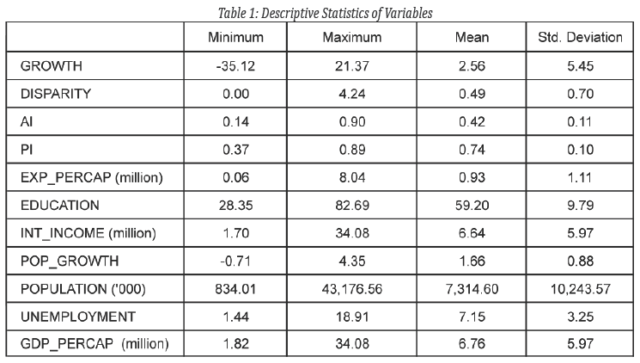
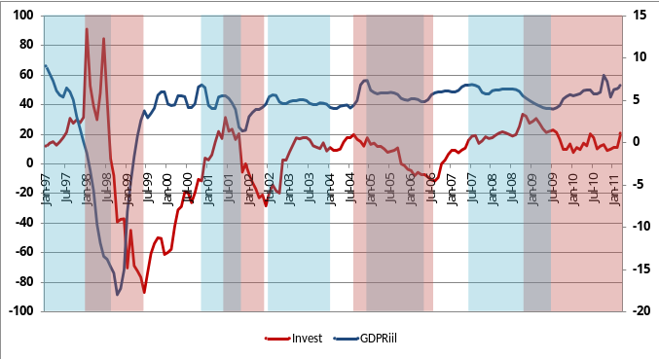
Sumber : Bank Indonesia
.
Grafik 1. Pertumbuhan PDB Riil dan Pertumbuhan Kredit Investasi Riil

